Лабораторна робота № 44

ДІАГНОСТУВАННЯ ДАТЧИКІВ КОМПЛЕКСНОЇ
СИСТЕМИ КЕРУВАННЯ ДВИГУНОМ

Мета роботи

Освоїти методи діагностування датчиків мікропроцесорної системи керування двигуном. Ознайомитися із пристроєм, принципом дії та робочими характеристиками датчиків. Вивчити місця розташування датчиків на автомобілі. Вивчити симптоми несправностей датчиків. Зробити перевірку технічного стану датчиків.

Устаткування та прилади

- Мультиметр.
- Діагностична стійка Bosch 720.
- Комплект допоміжного інструмента.
- Датчик масової витрати повітря.
- Датчик температури.
- Датчик положення дросельної заслінки.
- Датчик концентрації кисню у відпрацьованих газах (λ-зонд).
- Датчик фаз.

Зміст і порядок виконання роботи

Датчик масової витрати повітря фірми Bosch або GM розташований між фільтром і шлангом впускної труби. У ньому перебувають температурні датчики та нагрівальний резистор.
Минаюче повітря прохолоджує один з датчиків, а електронна схема датчика перетворить цю різницю температур у вихідний сигнал для електронного блоку керування.
У різних варіантах систем впорскування палива можуть застосовуватися датчики масової витрати повітря двох типів. Вони відрізняються по пристрою і по характеру видаваного сигналу, який може бути частотним або аналоговим.
У першому випадку залежно від витрати повітря змінюється частота сигналу, а в другому випадку – напруга. ЕБК (електронний блок керування) використовує інформацію від датчика масової витрати повітря (рис.44.1 – 44.3) для визначення тривалості імпульсу відкриття форсунок.
б
а

Рис.44.1. Конструкція термоанемометричних датчиків витрати повітря із дротовим (а) і плівковим (б) вимірювальними елементами: 1 – корпус;
2 – штахет-стабілізатор потоку; 3 – вимірювальний елемент;
4 – термокомпенсаційний резистор

Рис.44.2. Узагальнена електрична схема термоанемометричних датчиків
витрати повітря: R_{и} – вимірювальний елемент; R_{к} – термокомпенсаційний
резистор; R₁, R₂ – елементи вимірювальної схеми

U(B)
Q_{B}

Рис.44.3. Приклад вихідної характеристики термоанемометричного датчика витрати повітря

Датчики температури. Практично всі застосовувані в цей час датчики температури виконані на основі напівпровідникових резисторів, що мають негативний температурний коефіцієнт опору (TKR). Опір таких датчиків зменшується зі збільшенням температури. Конструкція такого датчика показана на рис.44.4.

Рис.44.4. Конструкція датчика температури охолоджуючої рідини:
1 – напівпровідниковий резистор; 2 – металевий корпус; 3 – електричні контакти

Характеристики датчиків, застосовуваних різними виробниками, відрізняються друг від друга, однак у принципі вони схожі.
Типова залежність опору датчика від температури охолодної рідини представлена на рис.44.5 практично такі ж характеристики мають і датчики температури всмоктуваного повітря. Більше того, дуже часто в датчиках температури охолоджувальної рідини та всмоктуваного повітря використовується той самий тип терморезистора.

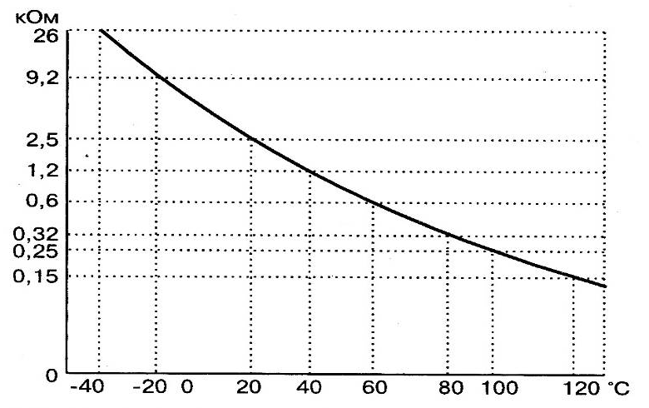

Рис.44.5. Типова характеристика датчика температури

У цьому випадку такі датчики відрізняються тільки конструкцією корпуса (рис.44.6).

Рис.44.6. Датчики температури повітря у впускному колекторі (а) і
охолоджувальної рідини (б)

Датчик положення дросельної заслінки (ДПДЗ). У деяких системах керування двигуном колишніх років застосовувалися датчики крайніх положень дросельної заслінки на основі кінцевих мікро-вимикачів (рис.44.7).

Рис.44.7. Датчик положення дросельної заслінки кінцевого типу:
конструкція (а); електрична схема (б); 1 – корпус; 2 – контакти повного
навантаження; 3 – вісь дросельної заслінки; 4 – електричне рознімання;
5 – мікровимикач холостого ходу; 6 – ексцентрик

Мікро-вимикач «холостого ходу» і мікро-вимикач «повного навантаження». Кожен з кінцевих мікро-вимикачів може приймати одне з двох можливих станів – «замкнутий» або «ні». В залежності від поточного стану мікро-вимикача, напруга його вихідного сигналу може приймати значення відповідне низького рівня сигналу (зазвичай це значення дорівнює 0В), або відповідне високого рівня сигналу (зазвичай це значення дорівнює 5В, або 12В).
Перевірка справності кінцевого мікро-вимикача проводиться шляхом вимірювання опору датчика з допомогою омметру. Опір розімкнутого мікро-вимикача повинен прагнути до нескінченності. Коли мікро-вимикач замкнутий, його опір не повинно перевищувати значення 1 Ом. При цьому слід звернути увагу на стабільність опору мікро-вимикача в стані «замкнутий» при декількох його спрацюваннях. Після кожного перемикання вимикача в стан «замкнутий» омметр повинен показувати одне і те ж значення опору датчика з відхиленням не більше 0,1 Ом. Змінні величини опору мікро-вимикача в стані «замкнутий» можуть бути ознакою утворення мікротріщин в області споювання вихідних клем вимикача з роз’ємом датчика, або ознакою підгоряння контактів датчика.
Сигнал ДПДЗ використовується контролером системи управління двигуном для розрахунку кутового положення дросельної заслінки. ДПДЗ монтується на дросельному патрубку, при повороті дросельної заслінки її вісь передає свій рух на датчик. ДПДЗ являє собою резистор потенціометричного типу (рис.44.8).
б
а

Рис.44.8. Датчик положення дросельної заслінки потенціометричного
типу: конструкція (а); схема підключення (б); 1 – корпус; 2,3 – ковзні
контакти; 4 – рознімання; 5,6 – резистивні доріжки

На одне плече потенціометра подається опорне напруга з контролера, друге плече з’єднане з «масою». Третій контакт датчика з’єднаний з рухомим контактом потенціометра. Вихідний сигнал ДПДЗ змінюється пропорційно куті повороту дросельної заслінки. При повністю закритій дросельної заслінки напруга датчика становить 0,35-0,7В, а при повністю відкритій – 4,05-4,75В (рис.44.9).

U_{вих} (B)

Рис.44.9. Характеристика потенціометричного датчика положення
дросельної заслінки

Мінімальне значення напруги датчика, обумовлене контролером на режимі холостого ходу, використовується як початок відліку, тобто 0% відкриття дросельної заслінки. За сигналом ДПДЗ контролер визначає поточний режим роботи двигуна. Повністю закрита дросельна заслінка відповідає режиму холостого ходу. При великих кутах відкриття дросельної заслінки відбувається перехід на потужностний режим роботи, при якому досягається максимальний момент або максимальна потужність двигуна. При проміжних значеннях відкриття дросельної заслінки (режим часткових навантажень) контролер підтримує стехіометричний склад паливоповітряної суміші. За сигналами датчика положення колінчатого вала і датчика положення дросельної заслінки контролер визначає навантаження двигуна. Цей параметр використовується для розрахунку паливоподачі і кута випередження запалювання КВЗ у разі несправності датчика масової витрати повітря.
Для компенсації короткочасного збіднення паливоповітряної суміші при швидкому відкритті дросельної заслінки контролер розраховує добавку до базової паливоподачі, використовуючи інформацію про збільшенні сигналу ДПДЗ.
Датчики частоти обертання і положення. У мікропроцесорних системах запалювання для формування сигналу частоти обертання і положення колінчатого вала застосовуються індукційні датчики, які встановлюються в безпосередній близькості від зубів спеціального диска, закріпленого на колінчатому валу (рис.44.10, а). Основу датчика становить магніт 1, котушка з обмоткою 5 і сердечник 4. Принцип дії датчика заснований на зміні величини магнітного потоку при проходженні зубів диска поблизу сердечника датчика.
У більшості випадків маркерні диски мають конструкцію, що дозволяє при використанні всього одного датчика одержати сигнал, що містить інформацію, як про частоту обертання колінчатого вала, так і про його кутове положення. Для цього використовується диск із пропущеним зубом (рис.44.10, б).

а

б
V

Рис. 44.10. Індукційний датчик частоти обертання колінчатого вала:
конструкція (а); сигнал (б); 1 – постійний магніт; 2 – корпус; 3 – стінка
блоку циліндрів або картера коробки передач; 4 – сердечник; 5 – обмотка;
6 – маркерний диск

Датчик концентрації кисню (λ-зонд) застосовується в системі впорскування зі зворотним зв’язком і встановлюється на прийомній трубі глушителів. Кисень, що втримується у відпрацьованих газах реагує з датчиком кисню, створюючи різницю потенціалів на виході датчика. Вона змінюється приблизно на 0,1 В (високий зміст кисню – бідна суміш) до 0,9 В (мало кисню – багата суміш). Для нормальної роботи датчик повинен мати температуру не нижче 360⁰ С. Тому для швидкого прогріву після пуску двигуна в датчик вбудований нагрівальний елемент. Відслідковуючи вихідну напругу датчика концентрації кисню, контролер визначає, яку команду по коректуванню складу робочої суміші подавати на форсунки. Якщо суміш бідна (низька різниця потенціалів на виході датчика), то дається команда на збагачення суміші. Якщо суміш багата (висока різниця потенціалів), дається команда на збідніння суміші.
Датчики детонації. Найпоширенішим типом датчика детонації на сучасних автомобілях є п’єзоелектричний перетворювач. Принцип роботи такого датчика полягає в перетворенні вібрації яких-небудь поверхонь двигуна (наприклад, стінки головки циліндрів) в електричний сигнал.
Багато виробників застосовують широкополосні датчики детонації (рис.44.11), власна резонансна частота яких досить висока (більше 20...30 кГц). У цьому випадку необхідна резонансна характеристика формується в електронному блоці обробки сигналу детонації.

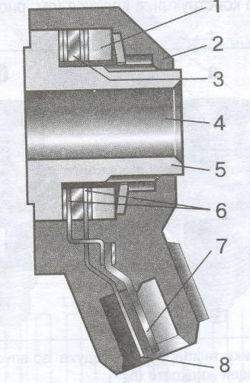

Рис.44.11. Конструкція датчика детонації фірми BOSCH: 1 – гравітаційна
маса; 2 – корпус; 3 – п‘єзокерамічне кільце; 4 – отвір для болта кріплення;
5 – металева втулка; 6 – контактні пластини; 7, 8 – контакти рознімання

Контрольні запитання

- Яким чином індукційний датчик частоти обертання і положення колінчатого вала забезпечує роботу мікропроцесорної системи керування двигуном?
- Що забезпечує зворотний зв’язок у мікропроцесорній системі керування двигуном?
- Принцип дії п’єзоелектричного датчика детонації.

